目 录
1.燃烬图 2
2.todoList 2
3.个人PSP 5
4.今日进度 5
实验一 5
实验目的 5
实验步骤 6
预期结果 6
实验结果 6
实验结论 6
实验二 6
实验目的 6
实验步骤 7
预期结果 8
运行结果 8
实验三 8
实验目的 8
实验步骤 8
预期结果 8
运行结果 8
实验结论 9
实验四 9
实验目的 9
实验步骤 9
预期结果 9
运行结果 10
预期结果 10
运行结果 10
实验结论 10
实验五 10
实验目的 10
实验步骤 11
实验结论 11
明日计划 12

1.燃烬图
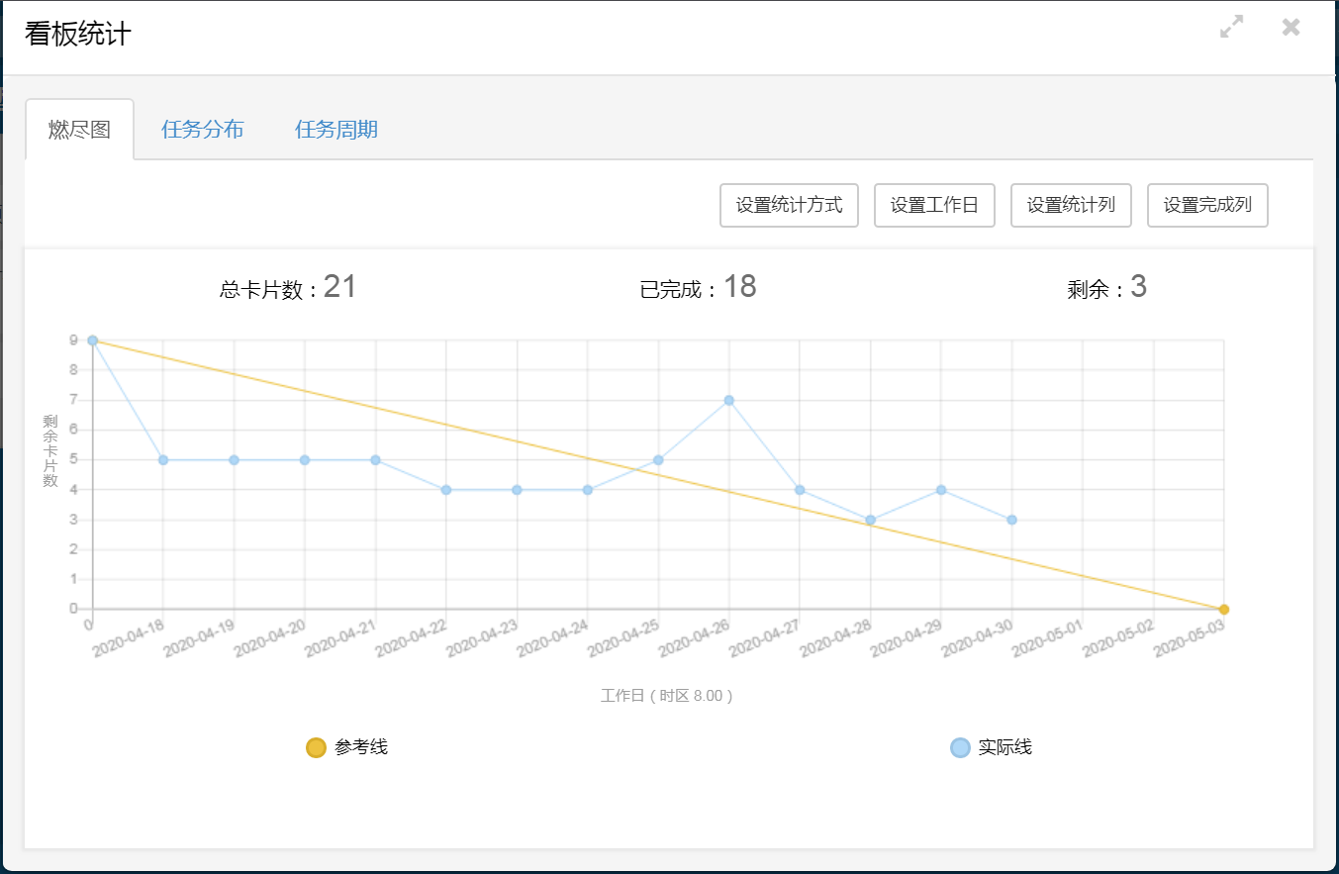

2.todoList
任务ID | 任务 | 任务执行人 | 任务截止时间 | 任务状态
1 | 分析任务需求 | 杨萍 | 2020.04.18 | 已完成
2 | 下载工具 | 杨萍 | 2020.04.18 | 已完成
3 | 写技术原型列表 | 杨萍 | 2020.04.18 | 已完成
4 | 查找学习小程序的正则表达式 | 杨萍 | 2020.04.18 | 已完成
5 | 修改技术原型 | 杨萍 | 2020.04.19 | 已完成
6 | 用墨刀做快速原型 | 杨萍 | 2020.04.19 | 已完成
7 | 修改墨刀快速原型 | 杨萍 | 2020.04.20 | 已完成
8 | 修改墨刀快速原型 | 杨萍 | 2020.04.21 | 已完成
9 | 大致阅读微信小程序官方文档 | 杨萍 | 2020.04.22 | 已完成
10 | 写一个简单的正则表达式匹配 | 杨萍 | 2020.04.23 | 已完成
11 | 改写程序，把正则表达式在页面输入并匹配 | 杨萍 | 2020.04.24 | 已完成
12 | 获得用户输入的正则表达式，获得用户输入的字符串 | 杨萍 | 2020.04.26 | 已完成
13 | 查找为什么输入正则表达式会改变输入待匹配内容的原因 | 杨萍 | 2020.04.26 | 已完成
14 | 根据用户输入构造正则表达式 | 杨萍 | 2020.04.27 | 已完成
15 | 用正则表达式匹配字符串 | 杨萍 | 2020.04.27 | 已完成
16 | 重新验证根据用户输入的正则表达式创建正则表达式对象 | 杨萍 | 2020.04.28 | 已完成
17 | 重做实验一、实验二 | 杨萍 | 2020.04.29 | 已完成
18 | todolist中的12,14,15 | 杨萍 | 2020.04.30 | 已完成
19 | 添加常用正则表达式选项卡 | 杨萍 | 2020.05.1 | 未完成
20 | 添加方便用户输入的成对括号、数字、*、+的按钮 | 杨萍 | 2020.05.2 | 未完成
21 | 测试程序 | 杨萍 | 2020.05.3 | 未完成

3.个人PSP

4.今日进度

实验一

实验目的
获得用户输入的正则表达式，获得用户输入的字符串。

实验步骤
1)在输入框输入待匹配字符串和正则表达式。
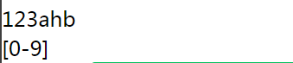
2)在控制台输出输入的字符串和正则表达式

预期结果
控制台输出输入的字符串：123ahb 正则表达式：[0-9]。

实验结果
控制台输出输入的字符串：123ahb 正则表达式：[0-9]。

实验结论
正确获得用户输入的正则表达式，正确获得用户输入的字符串。

实验二

实验目的
验证用户输入正则表达式构造正则表达式是否成功。

实验步骤
1)用户在文本框中输入正则表达式
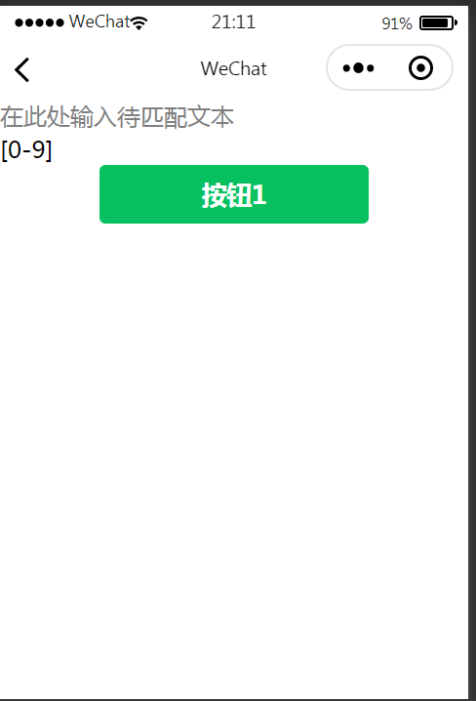

2）在控制台打印this.data.text2
3)根据用户输入构造正则表达式对象。
4）定义一个字符串str等于1213
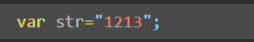

5) 应用test()方法验证字符串格式，如果格式相同则返回true，否则false。

预期结果
控制台输出结果true。

运行结果
控制台输出结果true。
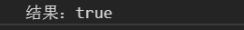

实验三

实验目的
再次验证用户输入正则表达式构造正则表达式是否成功。

实验步骤
1)在待输入字符串框中输入abcd。
2)在输入正则表达式框中输入[0-9]。
3)编译程序。

预期结果
控制台输出结果：false。

运行结果
控制台输出结果：false。
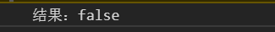

实验结论
用户输入正则表达式构造正则表达式成功。

实验四

实验目的
用正则表达式匹配字符串并验证是否匹配成功。

实验步骤
- 定义一个字符串12345adf。
- 创建数字的正则表达式
- 使用match()方法匹配正则表达式
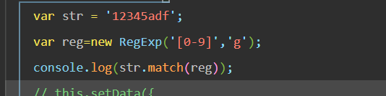
4）编译程序

预期结果
控制台输出12345。

运行结果
控制台输出12345。
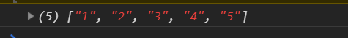
- 创建小写字母正则表达式。
- 编译程序。

预期结果
控制台数输出adf。

运行结果
控制台输出adf。

实验结论
用正则表达式匹配字符串正确。
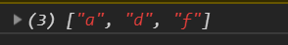

实验五

实验目的
用户在文本框输入字符串、正则表达式，字符串和正则表达式匹配。

实验步骤
1)控制台打印用户输入的字符串和正则表达式。
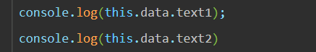
2)使用字符串的match()方法匹配正则表达式并在控制台打印。
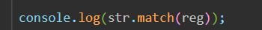
3)用户在待匹配字符串和正则表达式输入内容，点击匹配按钮,输出匹配结果。
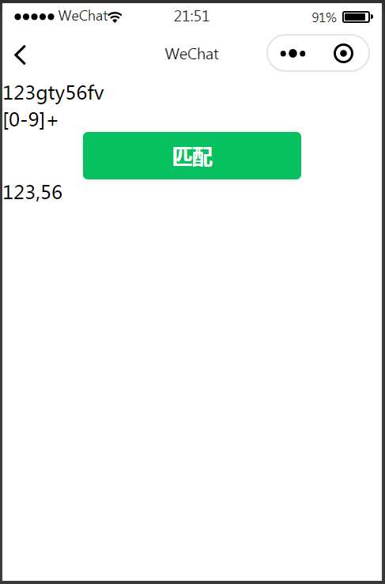

实验结论
字符串和正则表达式可以正确匹配。

明日计划
添加常用正则表达式选项卡。

